港毒要求美国“代香港向中国索赔”？

## 在新冠肺炎病毒大流行的时下，抹黑和攻击中国最合时宜的方法，就是联合帮凶发起所谓的“向中国索赔”。据统计，截止4月12日，公开声称要向中国索赔的有美国、英国、澳大利亚、印度、德国等国家的议员、官员或组织。索赔诉求分别是：

## 美国：要求没收中国的1.1万亿美债，并让中国赔偿20万亿美元；

## 英国：想要中国赔偿3510亿英镑；

澳大利亚：想要中国割地赔款，发现中国割地他们也不敢来拿后，提出没收中国企业在澳购买的土地；

## 印度：声称将在联合国上提出索赔20亿美元；

……

## 中国，已成为西方国家转移疫情应对不力、平息民众愤怒的头号标靶！乱港分子当然不会放弃这样千载难逢的大好机会！

## 有理哥在前一篇《[乱港分子已成为英美甩锅中国的重要棋子](http://mp.weixin.qq.com/s?__biz=Mzg3MjEyMTYyNg==&mid=2247490584&idx=1&sn=00abb7c80b51dd5341c7b0e845d57d35&chksm=cef5486df982c17b5f4a57171bd19845c92926d6b519451b79349f908193ac3efc289d6d0384&scene=21#wechat_redirect)》文章中已经说过，3月20日，在蓬佩奥的指使下，美国驻港领事馆召集英、加、澳、新等“五眼联盟”驻港领事开会，要求与美协同一致。3月23日，卢比奥、加德纳、罗姆尼等3名美国参议员联合向特朗普提交申请，要求美国安全委员会牵头成立专门工作组，开展抹黑中国的行为。

## 

## 在美国政府授意下，NGO组织“人权基金会”借去年香港修例风波，发起“2020年香港专案小组”计划。港毒分子这条美国政府养的走狗，拿着工资，自然就要上场表演。

## 

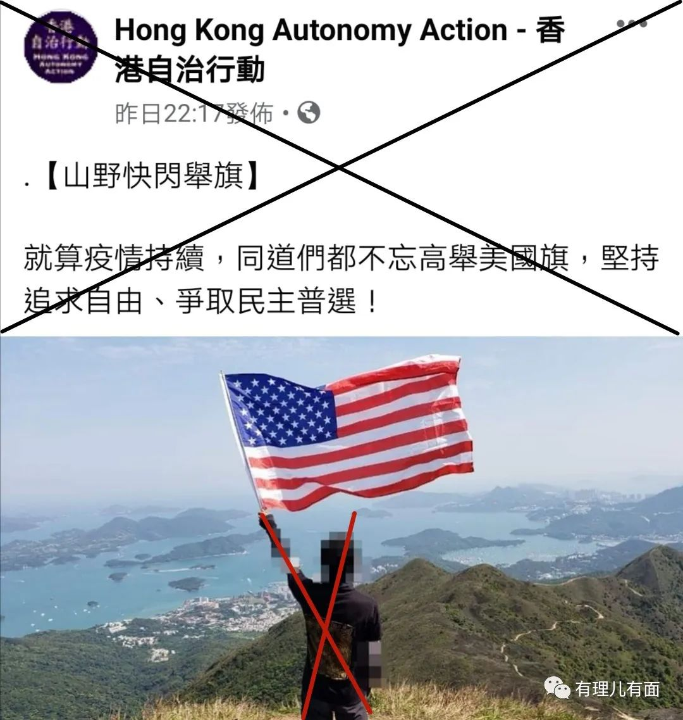

## 我们回看这段“诉求”，内容和港独理念是一脉相承的。不承认香港是中国一部分，所以“香港”可以向“中国”索赔。声明中，还使用“wǔ hàn肺炎”这个侮辱性名词。现在在国际上，使用“zhōng guó病毒”、“wǔ hàn肺炎”是一种政治表态，这符合港独一贯反华辱华的伎俩。境外中文媒体，即使如BBC中文、纽约时报中文等抹黑中国的主流媒体，都已经明确按照世卫组织命名，将病毒称为新冠病毒。而坚称“wǔ hàn肺炎”的，就剩台湾台毒、香港港毒两伙人了。

以乱港四人帮之首的黎智英所创办的毒果日报为例，就坚持使用“wǔ hàn肺炎”为名，污名化中国。黎智英是什么人呢？乱港教父，美国民主基金会的资助对象。2014年的香港非法占中和去年的修例风波中，黎智英接收到“民主基金”的黑金后，公开向乱港行动捐款，至于捐多捐少，有没有截留，我们就不知道了。据毒果日报今天报道，香港警方4月18日因黎智英之前的违法犯罪行为，再次登门对其进行拘捕。同样被拘捕的还有李柱铭、何俊仁、杨森、单仲偕、李卓人、梁国雄、黄浩铭、吴文远、岑子杰、￼陈皓桓等港毒头目。此事等港警行动结束，看网住了多少害虫，另文再提。

## 

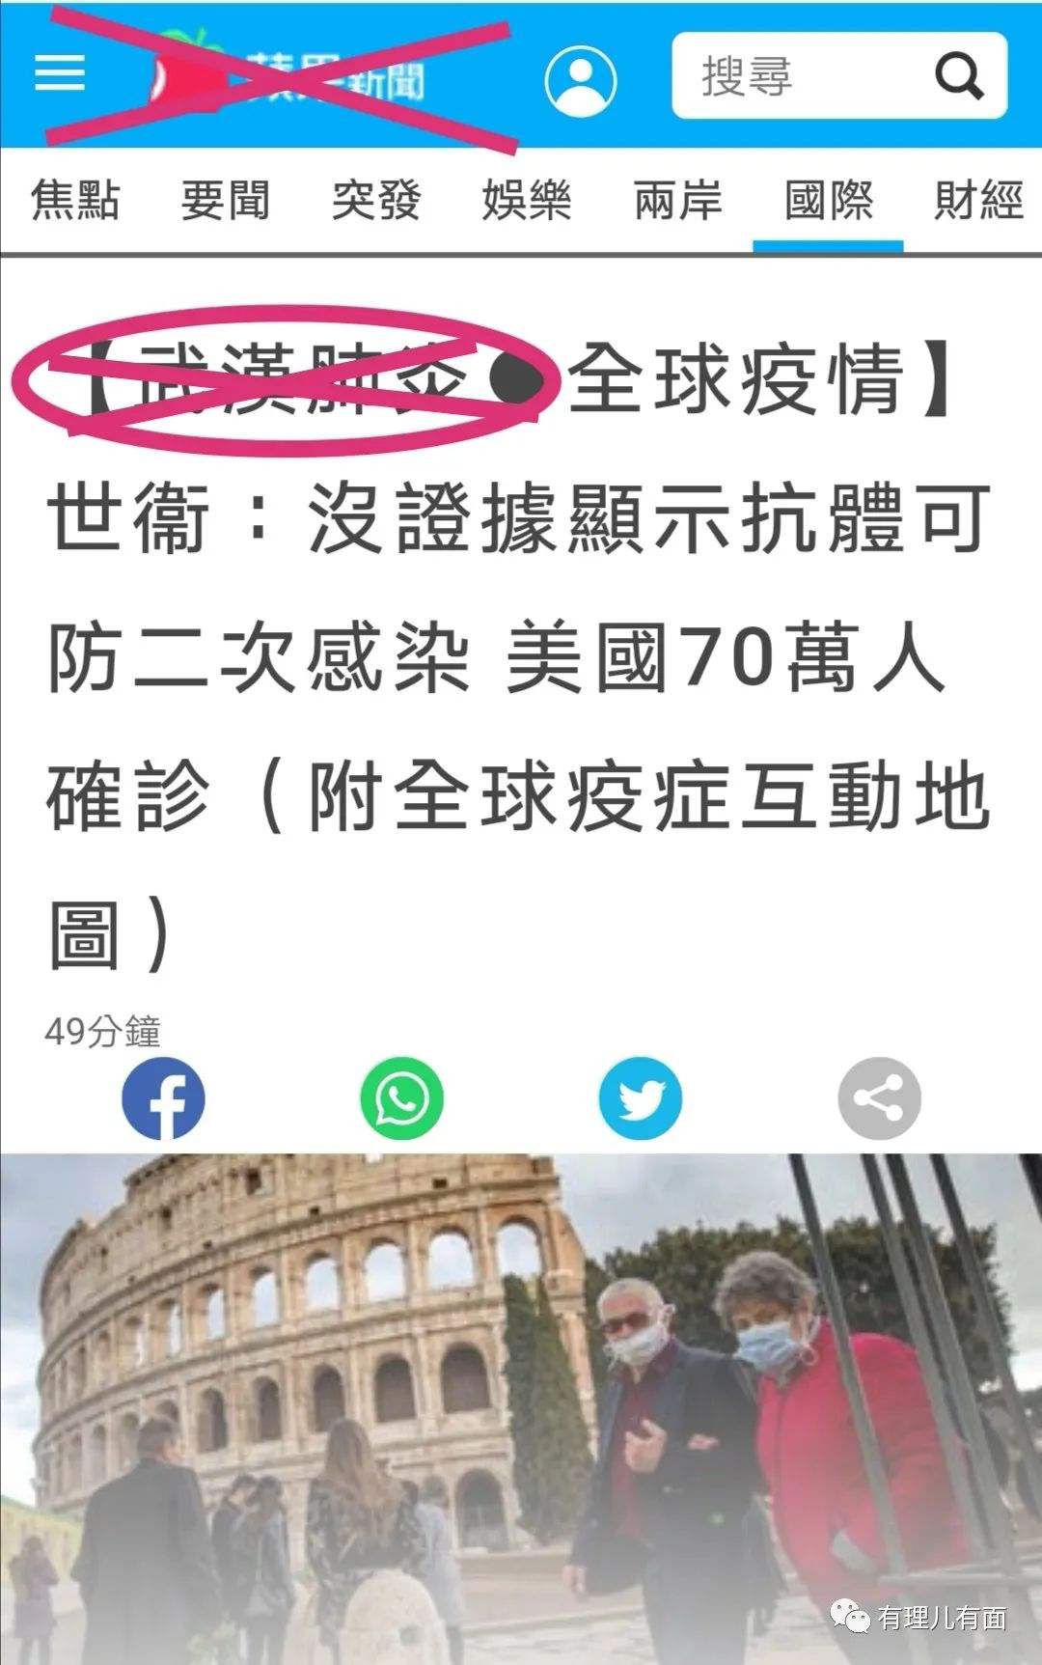

## 黎智英是大佬级港毒，和这些前线炮灰港毒不同。到美国领事馆的港毒还是要装出一副弱小无力的样子，紧抱美国粑粑大腿，乞求美国帮助“香港”向“中国”索赔。过程中顺理成章，打出美国国旗，为“广告商”植入广告，从而拿到广告费。

## 

## 先不说病毒从何而来科学界至今并无定论，就算未来查清了病毒来源，这又和首先受害的国家地区有什么关系？艾滋病首先发现于美国，死了那么多人，世界向美国索赔了吗？

## 

## 有理哥认为，这群脸都不敢露的港毒或许能让网络上的嘴炮支持者自我感动一下，现实中对中国毫无影响。

## 当然，他们的表演还是有点用的，比如让美国政府拿到一个很好的托词：连中国人都对中国政府不满，要求索赔，所以美国就更要利用索赔这个理由了。不知道不承认自己是中国人的港毒，在知道自己被美国政府当成“中国人”来看待后，心里是什么滋味。

## 

## 港毒什么滋味我不知道，但是海外华人在他们这么污名化中国的行为下，被种族歧视甚至被袭击的事确实是时有发生。3月初中国内地在英留学生因为戴口罩被打，港毒在网络上叫好。但是过了几天，港籍留学生在英国也被强扒口罩、被围攻，他们就不吭声了。3月下旬，港籍留学生在澳大利亚被种族主义者袭击，并受到“滚回你的国家”的辱骂。海外华人受到的歧视，这里面可少不了这些法律上还是“中国人”的港毒功劳。

## 

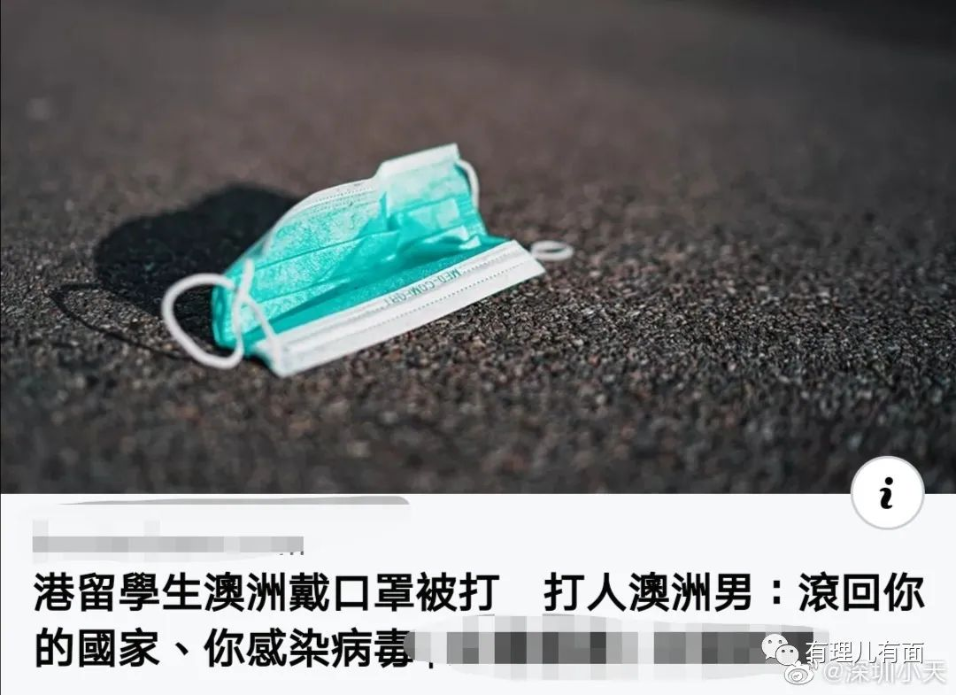

## 自辱者，人必辱之！一代武打巨星李小龙，一个出生在美国的美籍华人，都从来不曾忘记自己的祖籍是中国，对着外国人，对着电影镜头，对着全世界高声说出：中国人不是东亚病夫！这种对自己民族的自信，使得外国人也都非常尊敬他。而这群认贼作父、自辱自贱的“华人”，无论是对中国人，还是海外华人，带来的只能是被外国人看不起、受侮辱、受伤害的结果。

## 今日，随着港警将一大批甘愿充当美西方反华势力走狗的乱港分子抓捕，相信等待他们的必然是法律的清算！







**关注公众号：**

**有理儿有面**

**理   性｜   揭   秘｜   探   讨**







有里儿有面

**微信扫一扫赞赏作者** **赞赏**

已喜欢，对作者说句悄悄话

取消

**发送给作者**

**发送**

最多40字，当前共字

 人赞赏

上一页 1/3 下一页

长按二维码向我转账

受苹果公司新规定影响，微信 iOS 版的赞赏功能被关闭，可通过二维码转账支持公众号。

### 精选留言

用户设置不下载评论